聊城经济开发区鑫岩钢管加工厂年产1500吨精密钢管项目
竣工环境保护验收现场检查及验收工作组验收意见
2018年8月11日，聊城经济开发区鑫岩钢管加工厂组织召开公司年产1500吨精密钢管项目竣工环境保护验收现场检查及验收会。验收工作组由工程建设单位（聊城经济开发区鑫岩钢管加工厂）、监测单位（山东聊和环保科技有限公司）并特邀2名技术专家（名单附后）组成。
验收组现场查阅并核实了本项目运营期环保工作落实情况，根据项目竣工环境保护验收监测报告并对照《建设项目环境保护管理条例》、《建设项目竣工环境保护验收暂行办法》，严格依照国家有关法律法规、建设项目竣工环境保护验收技术规范、本项目环境影响评价报告表和审批部门审批决定等要求对本项目进行验收，经认真研究讨论形成环保验收意见，提出意见如下：
一、工程建设基本情况
（一）建设地点、规模、主要建设内容
项目建设地点位于聊城市开发区蒋官屯办事处小孟营村。主要为年产1500吨精密钢管项目，总投资30万元，占地面积300m²，购置精轧机等加工设备。
（二）环保审批情况
2017年8月聊城经济开发区鑫岩钢管加工厂委托聊城大学编制了《聊城经济开发区鑫岩钢管加工厂年产1500吨精密钢管项目环境影响报告表》，2017年9月29日聊城市环境保护局经济技术开发区分局以聊开环报告表[2017]729号对其进行了审批。2018年7月份公司委托山东聊和环保科技有限公司进行该项目的环保验收监测工作，接受委托后山东聊和环保科技有限公司组织有关技术人员进行现场踏勘，依据监测技术规范制定了环保验收监测方案，并于2018年8月1日-2日对厂区有关污染源进行了监测，根据验收监测结果和现场检查情况编制了本项目验收监测报告。
（三）投资情况
项目实际总投资30万元，其中环保投资7万元。占总投资23％。
（四）验收范围
本次验收的范围为年产1500吨精密钢管项目及其配套环保设施。
二、工程变更情况
经现场验收核查，本项目较环评及环评批复基本没有变化，未发生重大变动。
- 环境保护设施落实情况
（一）废水污染源及其治理措施
本项目无生产废水；废水主要为生活污水。生活污水经旱厕收集后定期清掏，不外排。
（二）废气污染源及其治理措施
本项目无废气污染物产生。
（三）噪声
项目主要噪声源为精轧机等设备产生的噪声，通过将产噪设备布置在车间内，使用隔声门窗，对固定产振设备设置减震机座等有效的降噪措施能达到较好的效果。
（四）固体废物
固废主要为精轧工艺产生的废机油以及职工办公、生活产生的生活垃圾。
其中，精轧工艺产生的废机油为危险废物，危险废物类别为“HW08”，代码为“900-204-08”，收集后委托东营争峰新能源技术有限公司无害化处置。职工办公、生活垃圾收集后由环卫部门统一清运、无害化处置。
四、验收监测结果
（一）环保设施运行检测结果
山东聊和环保科技有限公司出具的《聊城经济开发区鑫岩钢管加工厂年产1500吨精密钢管项目竣工环境保护验收监测报告》监测结果表明：
1、噪声
验收监测期间，厂界四周监测点位昼间噪声在58.2dB(A)-59.8dB(A）之间,符合《工业企业厂界环境噪声排放标准》（GB12348－2008）中的2类标准限值。
2、固体废物
固废主要为精轧工艺产生的废机油以及职工办公、生活产生的生活垃圾。
其中，精轧工艺产生的废机油为危险废物，危险废物类别为“HW08”，代码为“900-204-08”，收集后委托东营争峰新能源技术有限公司无害化处置。职工办公、生活垃圾收集后由环卫部门统一清运、无害化处置。
（二）环境管理调查
聊城经济开发区鑫岩钢管加工厂制定了《聊城经济开发区鑫岩钢管加工厂环保管理制度》,日常工作由环保小组管理，其主要职责是：行使公司环保工作的计划、组织、指挥、协调、检查和考核管理职能，日常一切工作须对公司负责。
五、专家意见：
在今后企业环保工作中，建议企业落实以下要求。
- 加强文本制作质量，审核关于设备清单、实际投资金额及工艺流程内容，使文本内容真实可靠，进一步完善、核实验收检测报告。
- 精轧机下方及周围存在油污现象，应及时清理油污，保持精轧机及周围地面清洁。
- 规范危废暂存间，设置围堰，完善危废台账的记录。
- 现场整改照片：
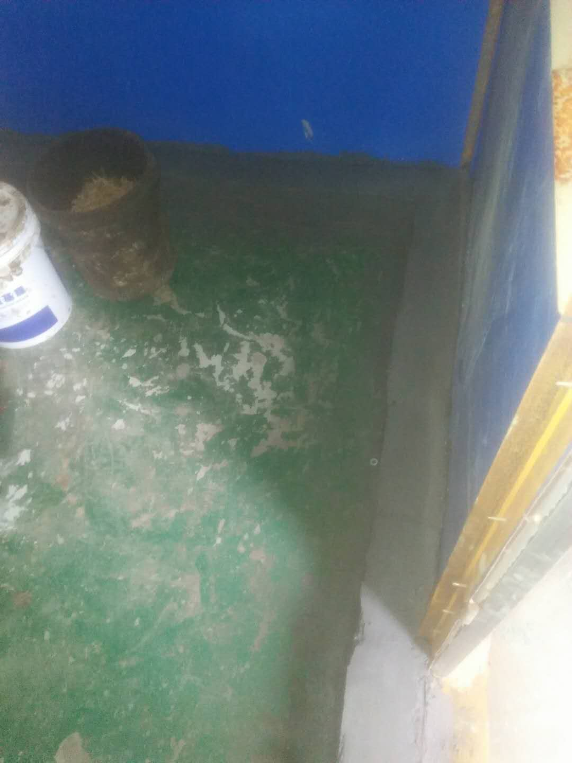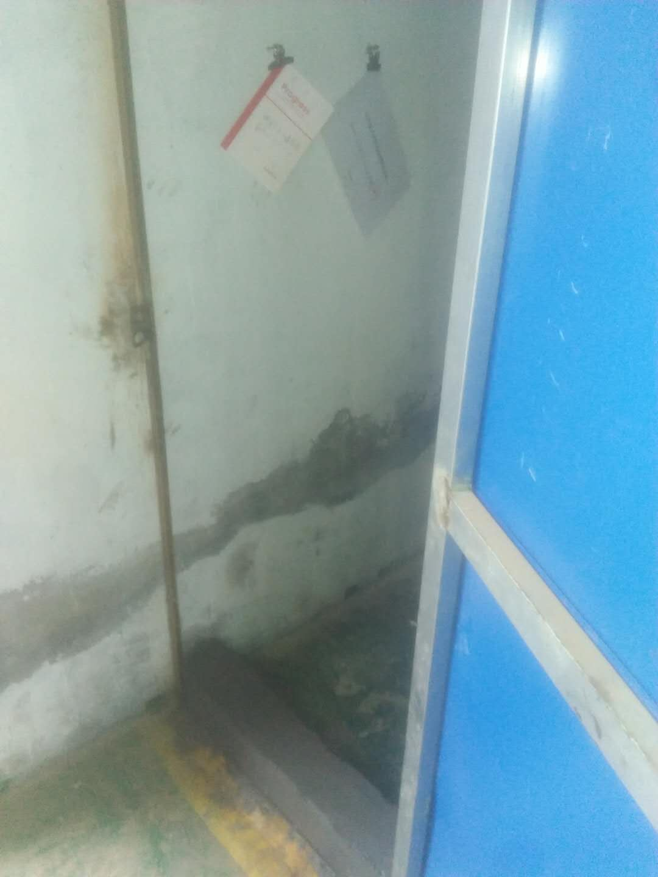

七、验收结论
验收组一致认为该项目实施过程中按照环评及其批复要求落实了相关环保措施，环保手续齐全，建立了相应的环保管理制度，项目建设过程无重大变更。按环境影响报告表及审批要求建设了环境保护设施。验收监测各项指标满足国家相关排放标准。
鉴于项目符合国家和地方相关产业标准及准入要求，用地符合当地规划，环保设施与生产配套，验收期间各项监测指标满足国家相关排放标准，该项目通过环保验收。
聊城经济开发区鑫岩钢管加工厂验收组
2018年8月13日

